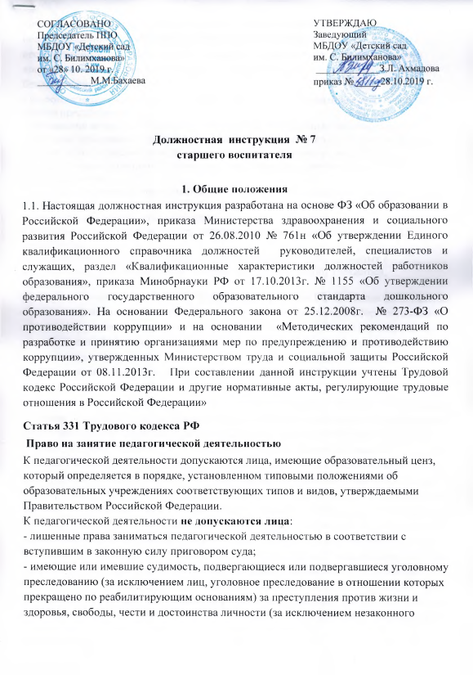

помещения в психиатрический стационар, клеветы и оскорбления), половой неприкосновенности и половой свободы личности, против семьи и несовершеннолетних, здоровья населения и общественной нравственности, основ конституционного строя и безопасности государства, а также против общественной безопасности;

- имеющие неснятую или непогашенную судимость за умышленные тяжкие и особо тяжкие преступления;

- признанные недееспособными в установленном федеральным законом порядке;

- имеющие заболевания, предусмотренные перечнем, утверждаемым федеральным органом исполнительной власти, осуществляющим функции по выработке государственной политики и нормативно-правовому регулированию в области здравоохранения.

Помимо оснований, предусмотренных Трудовым Кодексом РФ и иными федеральными законами, основаниями прекращения трудового договора с педагогическим работником являются:

1) повторное в течение одного года грубое нарушение устава образовательного учреждения;

2) применение, в том числе однократное, методов воспитания, связанных с физическим и (или) психическим насилием над личностью обучающегося, воспитанника;

Наряду с указанными в **статье 76 Трудового Кодекса РФ** случаями работодатель обязан отстранить от работы (не допускать к работе) работника в сфере образования, воспитания, развития несовершеннолетних, организации их отдыха и оздоровления, медицинского обеспечения, социальной защиты и социального обслуживания, в сфере детско-юношеского спорта, культуры и искусства с участием несовершеннолетних при получении от правоохранительных органов сведений о том, что данный работник подвергается уголовному преследованию за преступления, указанные в абзацах третьем и четвертом части второй статьи 331 настоящего Кодекса. Работодатель отстраняет от работы (не допускает к работе) работника на весь период производства по уголовному делу до его прекращения либо до вступления в силу приговора суда.

Лица из числа указанных в **абзаце третьем части второй статьи 331** Трудового Кодекса РФ, имевшие судимость за совершение преступлений небольшой тяжести и преступлений средней тяжести против жизни и здоровья, свободы, чести и достоинства личности (за исключением незаконной госпитализации в медицинскую организацию, оказывающую психиатрическую помощь в стационарных условиях, и клеветы), семьи и несовершеннолетних, здоровья населения и общественной нравственности, основ конституционного строя и безопасности государства, мира и безопасности человечества, а также против общественной безопасности, и лица, уголовное преследование в отношении которых по обвинению в совершении этих преступлений прекращено по не реабилитирующим основаниям, **могут быть допущены к трудовой деятельности в сфере образования,** воспитания, развития несовершеннолетних, организации их отдыха и оздоровления, медицинского обеспечения, социальной защиты и социального обслуживания, в сфере детско- юношеского спорта, культуры и искусства с участием несовершеннолетних **при наличии решения комиссии по делам несовершеннолетних и защите их прав**, созданной высшим исполнительным органом государственной власти субъекта Российской Федерации, о допуске их к соответствующему виду деятельности

1.2. Старший воспитатель относится к категории должностей, чья деятельность связана с руководством воспитательной и методической работы (далее - старший воспитатель).

1.3. Старший воспитатель назначается и освобождается от должности заведующим ДОУ в порядке, предусмотренном законодательством РФ.

**1.4.** На должность старшего воспитателя назначается лицо, имеющее высшее профессиональное образование по направлению подготовки "Образование и педагогика" и стаж работы в должности воспитателя не менее 2-ух лет.

1.5. В своей деятельности старший воспитатель руководствуется законодательством РФ и иными нормативными правовыми актами РФ, органов государственной власти субъектов РФ, органов местного самоуправления, приказами и распоряжениями органов, осуществляющих управление в сфере образования, Уставом ДОУ, коллективным договором, локальными нормативными актами ДОУ.

1.6. Старший воспитатель должен знать:

* приоритетные направления развития образовательной системы Российской Федерации;
* законы и иные нормативные правовые акты, регламентирующие образовательную, физкультурно-спортивную деятельность;
* Конвенцию о правах ребенка;
* педагогику, психологию;
* достижения современной психолого-педагогической науки и практики;
* основы физиологии, гигиены;
* теорию и методы управления образовательными системами;
* современные педагогические технологии продуктивного, дифференцированного обучения, реализации компетентного подхода, развивающего обучения;
* методы убеждения, аргументации своей позиции, установления контактов с воспитанниками разного возраста, их родителями (лицами, их заменяющими), коллегами по работе;
* технологии диагностики причин конфликтных ситуаций, их профилактики и разрешения;
* основы работы с текстовыми редакторами, электронными таблицами, электронной почтой и браузерами, мультимедийным оборудованием;
* основы экономики, социологии;
* способы организации финансово-хозяйственной деятельности образовательного учреждения;
* гражданское, административное, трудовое, бюджетное, налоговое законодательство в части, касающейся регулирования деятельности образовательных учреждений и органов управления образованием различных уровней;
* основы менеджмента, управления персоналом;
* основы управления проектами;
* правила внутреннего трудового распорядка образовательного учреждения;
* правила по охране труда и пожарной безопасности.

1.7. Старший воспитатель работает по графику, утвержденному заведующим ДОУ, с нагрузкой на одну ставку 40 ч в неделю.

**2. Должностные обязанности**

2.1. Старший воспитатель:

* организует текущее и перспективное планирование деятельности образовательного учреждения с учетом специфики требований ФГОС ДО;
* координирует работу воспитателей, других педагогических и иных работников, а также разработку учебно-методической и иной документации, необходимой для деятельности образовательного учреждения в соответствии с требованиями ФГОС ДО;
* обеспечивает использование и совершенствование методов организации образовательного процесса и современных образовательных технологий, в том числе дистанционных;
* осуществляет контроль за качеством образовательного (учебно-воспитательного) процесса, работой кружков, обеспечением уровня подготовки воспитанников в соответствии с федеральными государственными требованиями;
* организует просветительскую работу для родителей (законных представителей) (лиц, их заменяющих).
* оказывает помощь педагогическим работникам в освоении и разработке инновационных программ и технологий;
* организует учебно-воспитательную, методическую работу;
* осуществляет контроль за учебной нагрузкой воспитанников;
* составляет расписание учебных занятий и воспитательной деятельности;
* обеспечивает своевременное составление, утверждение, представление отчетной документации;
* осуществляет комплектование и принимает меры по сохранению контингента воспитанников в кружках;
* участвует в подборе и расстановке педагогических кадров, организует повышение их квалификации и профессионального мастерства;
* вносит предложения по совершенствованию образовательного процесса и управления образовательным учреждением;
* принимает участие в подготовке и проведении аттестации педагогических и других работников образовательного учреждения;
* принимает меры по оснащению кабинетов современным оборудованием, наглядными пособиями и техническими средствами обучения, пополнению методического кабинета художественной и периодической литературой;
* осуществляет контроль за состоянием медицинского обслуживания воспитанников.

2.2. Планирует и осуществляет воспитательно-образовательную работу в соответствии с реализуемыми программами.

2.3. Обязан:

* соблюдать Конвенцию о правах ребенка;
* соблюдать инструкцию об охране жизни и здоровья детей;
* проходить медицинский осмотр строго по установленному графику;
* сообщать заведующему, старшей медсестре о невыходе на работу в связи с заболеванием и о начале работы после болезни;
* выполнять правила по охране труда и пожарной безопасности.
* участвовать в общих мероприятиях ДОУ в соответствии с годовым планом.

2.4. Передает заведующему ДОУ, информацию, полученную на совещаниях и семинарах, непосредственно после ее получения.

**3. Права**

3.1. Старший воспитатель имеет право:

* в пределах своей компетенции и в порядке, определенном уставом, давать распоряжения, указания работникам образовательного учреждения и требовать их исполнения, присутствовать на занятиях с воспитанниками;
* представлять на рассмотрение заведующего предложения по улучшению деятельности ДОУ;
* получать от работников ДОУ информацию, необходимую для осуществления своей деятельности;
* подписывать документы в пределах своей компетенции;
* требовать от руководства учреждения оказания содействия в исполнении своих должностных обязанностей.

3.2. Старший воспитатель имеет право требовать от воспитателей:

* качественного выполнения работы;
* соблюдения норм по охране жизни и здоровья воспитанников во время образовательного процесса, выполнения правил охраны труда и пожарной безопасности.
  1. Старший воспитатель имеет право на ежегодный оплачиваемый отпуск продолжительностью 42 календарных дня, а также пользуется правами, предусмотренными ТК РФ и другими законодательными актами, Уставом и Правилами внутреннего трудового распорядка.
* Работнику устанавливается 36 **–** часовая рабочая неделя, нормированный рабочий день.
* Работнику предоставляются выходные дни: суббота, воскресенье

**4.Ответственность**

1. «В соответствии с Федеральным законом Российской Федерации от 25.12. 2008г. № 273 – ФЗ «О противодействии коррупции» и на основании Методическими рекомендациями по разработке и принятию организациями мер по предупреждению и противодействию коррупции», утвержденных Министерством труда и социальной защиты Российской Федерации от 08.11.2013г.:
2. - воздерживается от совершения и (или) участия в совершении коррупционных правонарушений в интересах или от имени организации;
3. - воздерживается от поведения, которое может быть истолковано окружающими как готовность совершить или участвовать в совершении правонарушения в интересах или от имени организации;
4. - незамедлительно информирует заведующего ДОУ и ответственного лица за реализацию антикоррупционной политики о случаях склонения работника к совершению коррупционных правонарушений;
5. - незамедлительно информирует заведующего ДОУ и ответственного лица за реализацию антикоррупционной политики о ставшей известной работнику информации о случаях совершения коррупционных правонарушений другими работниками, контрагентами организации или иными лицами;
6. -сообщает заведующему ДОУ и ответственному лицу за реализацию антикоррупционной политики о возможности возникновения либо возникшему у работника конфликта интересов.

Старший воспитатель несет ответственность:

* за неисполнение или ненадлежащее исполнение своих обязанностей – в соответствии с трудовым законодательством;
* за правонарушения, совершенные в период осуществления своей деятельности, – в соответствии с действующим гражданским, административным и уголовным законодательством;
* за причинение материального ущерба – в соответствии с действующим законодательством.

С настоящей инструкцией ознакомлен

Один экземпляр получил:

« ____ » __________ 20___г.